Une interbiennale tissée de couleurs sociales
Claire Jaeger (CLP) - 01 sept. 2023 à 19:11 - Temps de lecture : 1 min
|
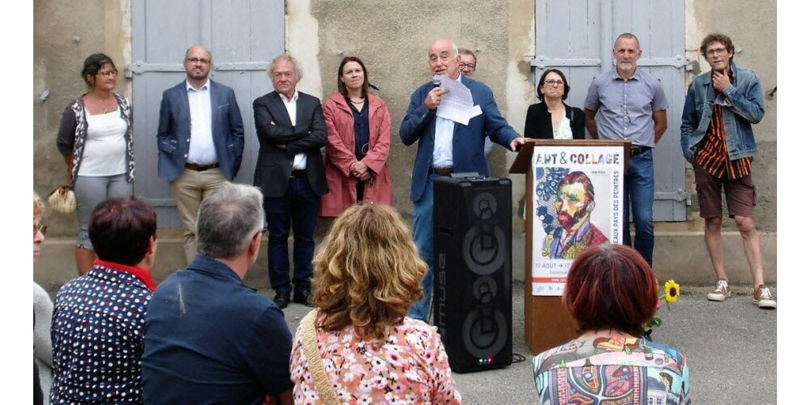Gilles de Courtivron, président de Cuiseaux Pays des Peintres, devant la foule et aux côtés des élus réunis, a fait un vibrant discours honorant le lien social engendré par cette interbiennale. Photo Claire Jaeger
Résolument porté vers le lien social, le comité de Cuiseaux Pays des Peintres a particulièrement réussi son pari d’amener l’art en milieu rural, avec cette interbiennale aux couleurs chaleureusement partagées. Pour son vernissage samedi soir, nombre d’artistes exposés ont fait le déplacement pour rencontrer le public, comme Alain Etiévant venu du Jura ou Jacques Deal de l’Ain, mais aussi Mustapha Boutadjine, venu lui de Paris sur la recommandation d’Ernest Pignon Ernest. Dans son discours, aux côtés des élus, conquis, le sous-préfet Patrick Collignon a appuyé celui d’Olivier Bouvard : « À l’heure où la société part en cacahuètes, c’est rassurant de voir que l’on peut rassembler toutes les générations, issues de toutes sortes de milieux au seul nom de l’art ! »

